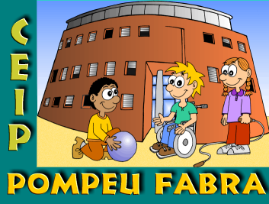ESCOLA POMPEU FABRA – CICLE SUPERIOR – 6è B
ESTUDI DE MERCAT – COOPERATIVA MARKET P.F.

Edat de la persona a la que entrevisto:

PORTAMONEDES

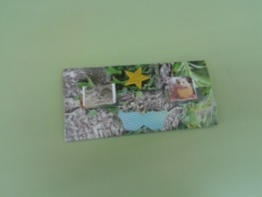
MARC DE FOTOS

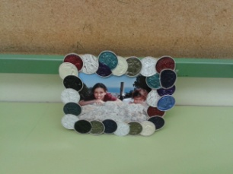
PUNT DE LLIBRE

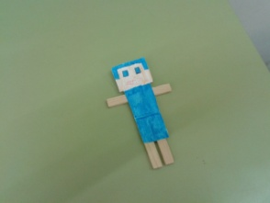
JOCS DE TAULA: TRES EN RATLLA

